瑞星网络版杀毒软件安装说明

在安装瑞星® 杀毒软件网络版前，为保证系统的稳定运行，请卸载所有已安装的杀毒软件产品（包括瑞星的单机版杀毒软件）；
1.访问http://210.45.192.31/rav/下载运行瑞星® 杀毒软件网络版安装程序；
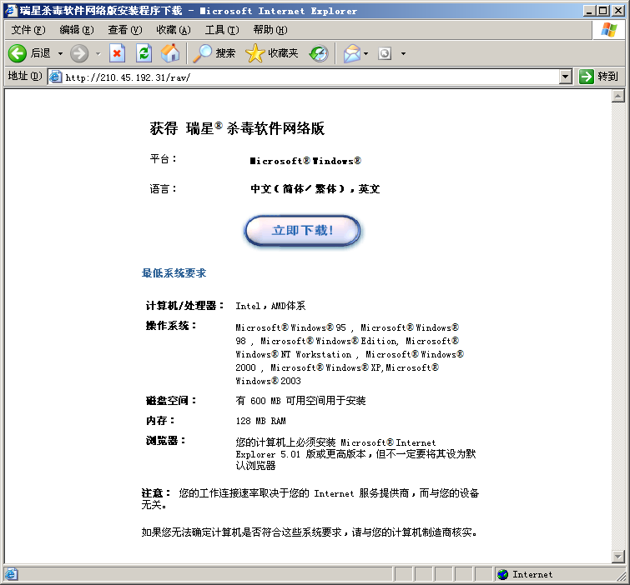
2.单击“安装瑞星杀毒软件客户端”；
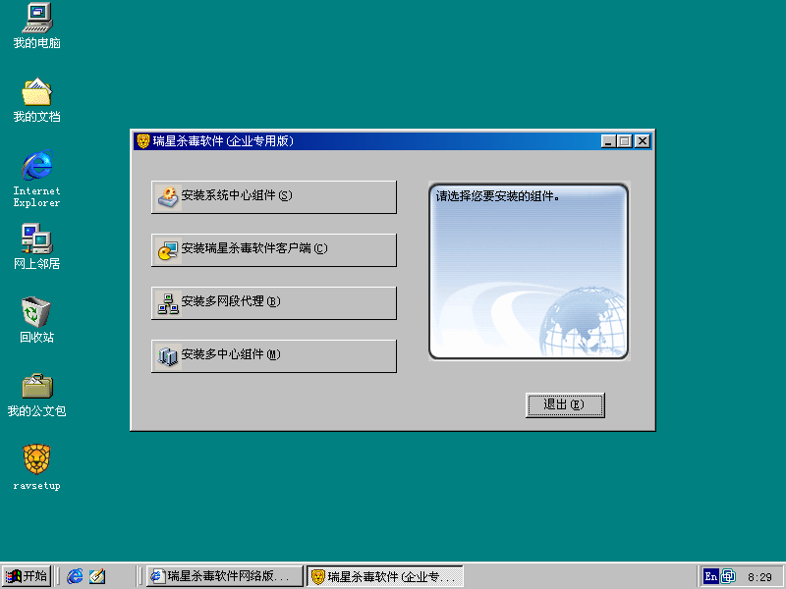
3.单击“下一步”按钮；
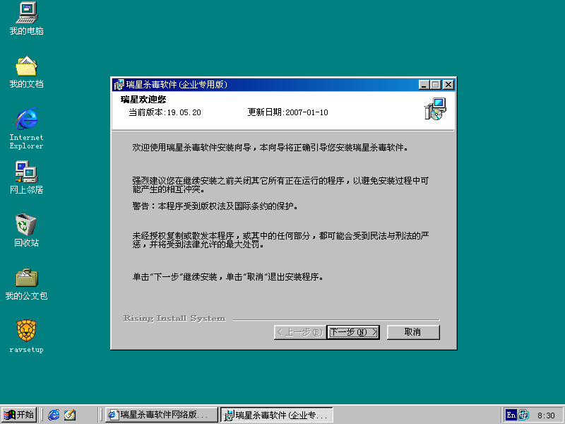
4.单击“我接受”后单击“下一步”按钮；
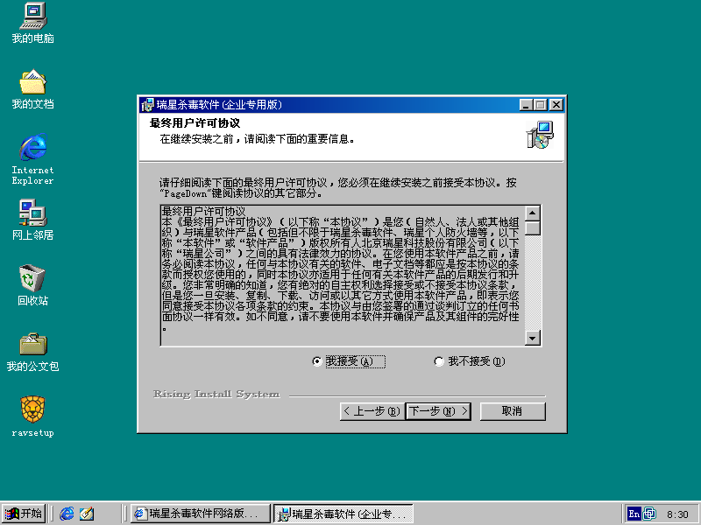
5.不要更改默认的组件配置，单击“下一步”按钮
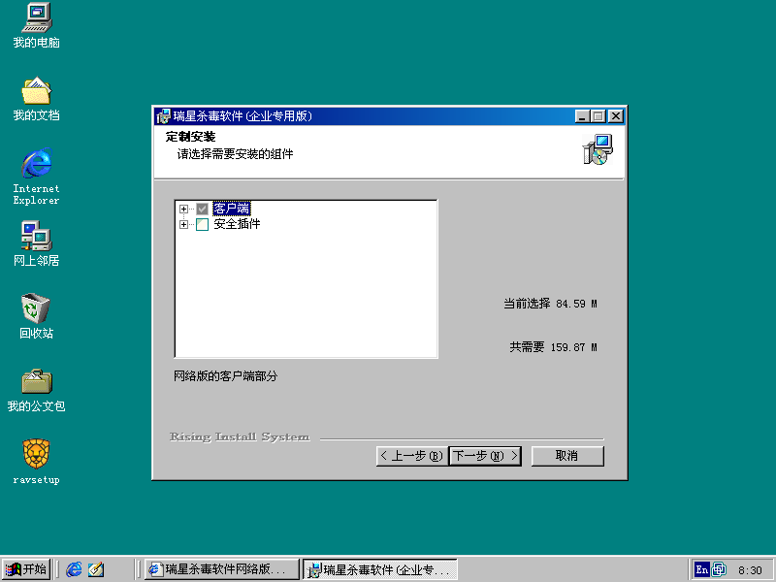
6.在系统中心IP地址一栏，输入“210.45.192.31”后，单击“测试”按钮；
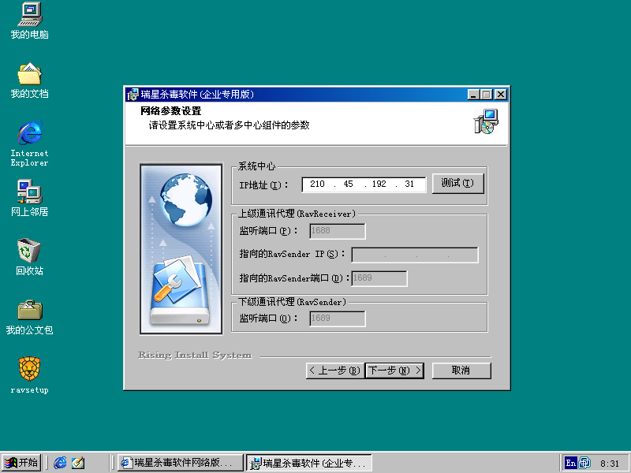
7.如果网络连接正常，程序将返回测试成功的提示，“确定”后单击“下一步”按钮，如果测试不成功，请先行检测计算机网络设置（例如：系统防火墙是否阻断安装程序的网络通迅），仍不能成功的情况下，请与信息管理中心联系（赭山校区：3869111，花津校区：5910037）。
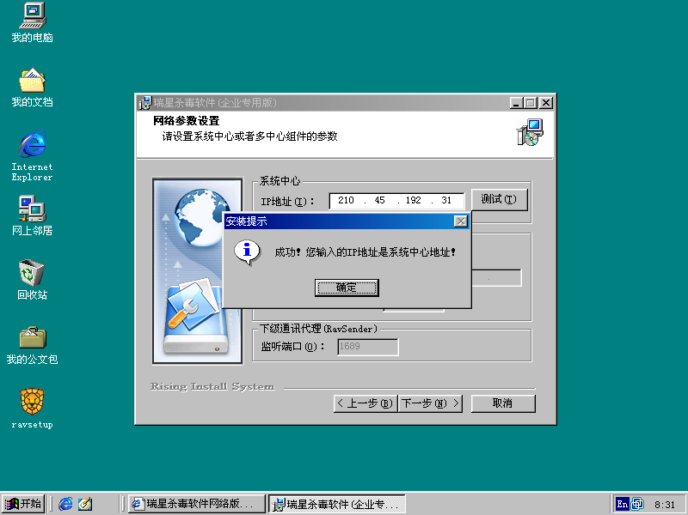
8.用户可以单击“浏览”另行选择安装目录，但请保证目录所在磁盘分区拥有足够的可用空间；
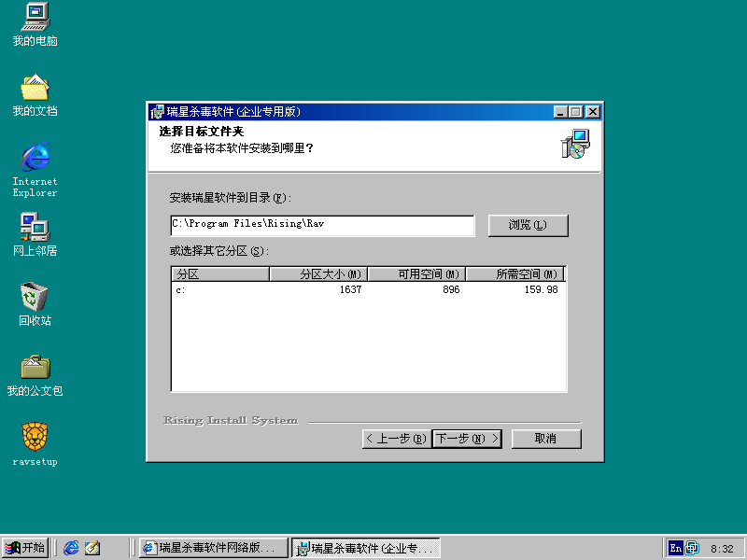
9.单击“下一步”按钮；
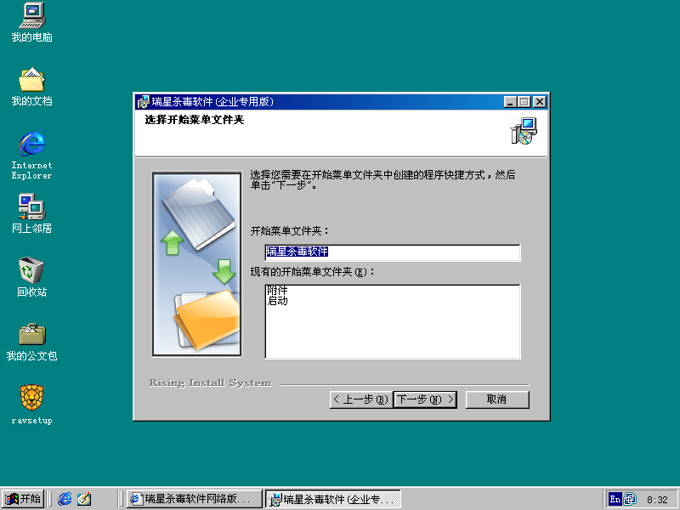
10. 单击“下一步”按钮；
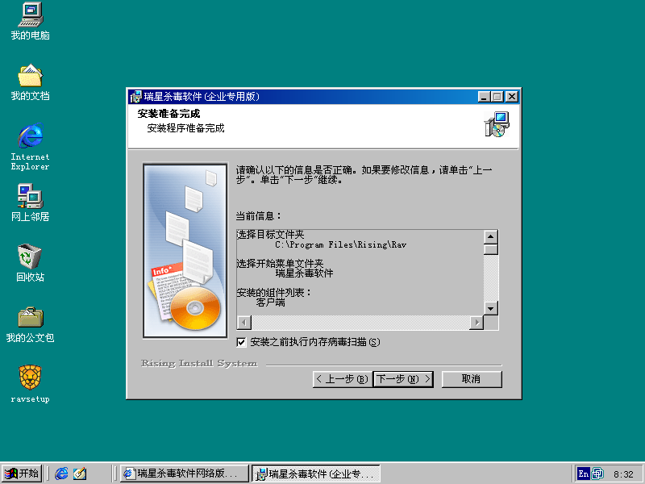
11.安装程序将开始扫描内存病毒，建议不要“跳过”，等待扫描完成后单击“下一步”按钮；
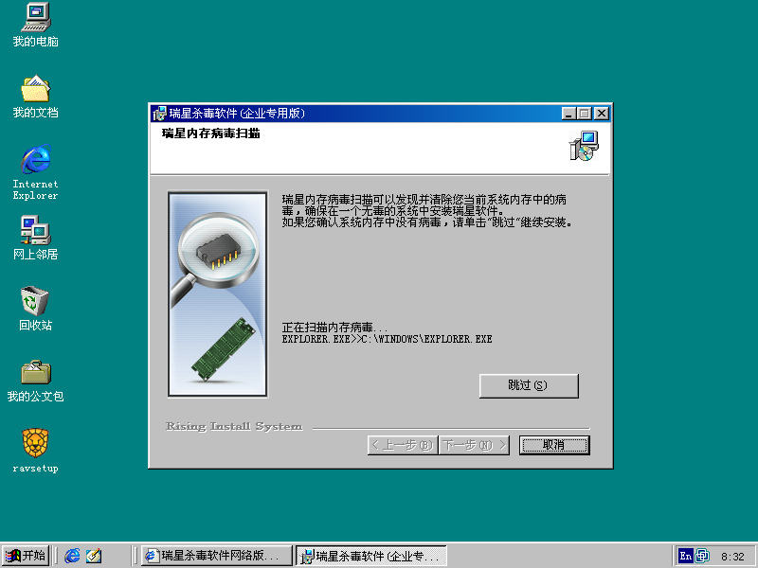
12.最后单击“完成”，安装过程结束。瑞星® 杀毒软件网络版已配置为自动升级，其升级程序直接来自学校的瑞星系统中心服务器，无需连接Internet，不会产生收费流量。
